目錄
Q1：軟體安裝之環境為何？ 4
Q2：軟體安裝之預設路徑為何？ 4
Q3：要如何查看檢核公式？ 4
Q4：XBRL財報建檔工具要到哪裡下載？ 5
Q5：執行軟體安裝更新時應注意什麼？ 5
Q7：如何將現行建檔軟體的資料備份至 XBRL 建檔軟體？ 5
Q8：如果檢核有錯誤，還能轉出申報檔嗎？ 5
Q9：若公司能自行產製，或委託會計師事務所協助提供申報檔，還需要安裝 XBRL 建檔軟體嗎？ 5
Q10：基本資料如何填寫才能選擇正確之報表期數？ 5
Q11：基本資料如何填寫才能選擇正確的會計年度？ 6
Q12：申報資產負債表及綜合損益表時，各個明細項目應否申報？ 7
Q13：申報資產負債表，有關股數項目之檢核邏輯為何？ 7
Q15：為何在按下 XBRL 檢核後，會出現權益變動表某科目未輸入的檢核錯誤訊息？ 8
Q16：在填報現金流量表及權益變動表如何快速查詢各表的項目? 8
Q17：在填報現金流量表及權益變動表何選擇適當項目? 8
Q18：在填報現金流量表時，如果找不到適當科目，應如何申報? 8
Q19：在填報現金流量表的營業活動直接法與間接法應如何選擇項目? 9
Q20：在填報現金流量時，是否有跨表檢核之機制，其檢核邏輯為何？ 10
Q21：權益變動表在填表時項目如何選擇？ 10
Q22：權益變動表中顯示為紅色的欄位，可否輸入金額？ 11
Q23：權益變動表中有哪些是必填欄位？ 11
Q24：在海外發行有價證券之公司，如何申報英文版的會計師查核／核閱報告？ 11
Q25：財務報告附註要如何申報？ 12
Q26：重大會計政策彙總說明的各個細項是否每一項都要填報？沒有的項目要不要填無？找不適當之項目時如何因應？ 12
Q27：財務報告附註之說明若有表格及組織圖要如何申報？ 13
Q28：申報時，文字出現亂碼或問號，應如何處理？ 13
Q29：如何申報財務報告編製準則規定附表 ? 13
(一)資金貸與他人： 14
(二)為他人背書保證： 14
(三)轉投資事業相關資訊： 15
(四)大陸地區投資： 16
(五)資產品質－銀行業適用： 17
(六)資產品質－票券業適用： 17
(七)資本適足性－銀行業適用： 18
(八)資本適足性－票券業適用： 19
(九)集團資本適足率： 20
(十)金融控股公司合格資本： 21
(十一)出售不良債權交易資訊： －出售不良債權交易彙總表 21
(十二)出售不良債權交易資訊： －出售不良債權單批債權金額達10億元以上(銀行業適用) 21
(十三)出售不良債權交易資訊： －出售不良債權單批債權金額達10億元以上(票券業適用) 22
(十四)期貨業－財務比率之限制及其執行情形： 22
Q30：為何在公開資訊觀測站認證申報網站後，找不到「IFRSs財務報表申報作業」功能？ 23
Q31：採XBRL申報，是否需再申報「財務報告公告說明事項」？ 23
Q32：XBRL財務報告申報內容包含四大表、會計師查核報告及附註等，上傳資料時，是否如以前申報TXT檔，有數個檔案分開上傳？ 23

Q1：軟體安裝之環境為何？
A ：軟體支援 Windows XP 以後之作業系統版本。

Q2：軟體安裝之預設路徑為何？
A ：32位元電腦 C:\Program Files\sii\IFRS
64位元電腦 C:\Program Files (x86)\sii\IFRS

Q3：要如何查看檢核公式？
A ：檢核公式目錄 C:\Program Files\sii\IFRS\acc\ 。
檢核公式檔名設定為XBRL-報表別-檢核階段，例如：IFRS-ci-cr-1.txt，為一般行業合併報表第一階段檢核公式，各行業報表名稱英文縮寫詳下表。

行業別 | 報表別 | 英文縮寫
一般業 | 合併報表 | ci-cr
一般業 | 個別報表 | ci-ir
金控業 | 合併報表 | fh
金融業 | 合併報表 | basi-cr
金融業 | 個別報表 | basi-ir
保險業 | 合併報表 | ins-cr
保險業 | 個別報表 | ins-ir
證券期貨業 | 合併報表 | bd-cr
證券期貨業 | 個別報表 | bd-ir
證券期貨業 | 個體報表 | bd-er
異業 | 合併報表 | mim

Q4：XBRL財報建檔工具要到哪裡下載？
A ：請連結至公開資訊觀測站電子認證申報系統網站，網址為：( http://sii.twse.com.tw），點選右方公佈欄 14)XBRL財報建檔工具暨分類標準下載，即可進入下載網頁。

Q5：執行軟體安裝更新時應注意什麼？
A ：軟體安裝中會出現黑色的dos視窗，請耐心等候該視窗自動消失（勿強迫關閉），軟體才會完整安裝與更新。

Q7：如何將現行建檔軟體的資料備份至 XBRL 建檔軟體？
A ：先將現行建檔軟體中的資料轉出申報檔案，再將檔案匯入 XBRL 建檔軟體，存檔後即完成資料備份。

Q8：如果檢核有錯誤，還能轉出申報檔嗎？
A ：是的，為考量特殊狀況 (如問題回報、檔案備份、多人共同建檔)，在資料輸入不完整，或是尚有檢核錯誤時，建檔工具仍能轉出申報檔，但是這個檔案是無法通過申報系統檢核，完成申報作業。

Q9：若公司能自行產製，或委託會計師事務所協助提供申報檔，還需要安裝 XBRL 建檔軟體嗎？
A ：是的，建議先將申報檔匯入 XBRL 建檔軟體，進行檔案格式與資料內容的檢核，修正所有錯誤後，再開始進行申報作業，以減少申報錯誤的處理人力

Q10：基本資料如何填寫才能選擇正確之報表期數？
A：選擇之市場別(是否屬金控子公司)、適用情形及季別將影響各報表之比較期數。另首次採用IFRSs當年每一份財報均為首次採用，以上市櫃公司為例，係自102年開始採用IFRSs，故102Q1~Q4均屬首次採用。
市場別 | 適用情形 | 季別 | 資產負債表 | 綜合損益表 | 權益變動表 | 現金流量表
上市、上櫃、已申請上市櫃之興櫃、金融控股公司所屬之公開發行銀行、保險及證券子公司 | 首次採用 | Q1及年度 | 4、3 | 2 | 2 | 2
上市、上櫃、已申請上市櫃之興櫃、金融控股公司所屬之公開發行銀行、保險及證券子公司 | 首次採用 | 期中(Q2及Q3) | 4 | 4 | 2 | 2
上市、上櫃、已申請上市櫃之興櫃、金融控股公司所屬之公開發行銀行、保險及證券子公司 | 一般（以後年度） | Q1 | 3 | 2 | 2 | 2
上市、上櫃、已申請上市櫃之興櫃、金融控股公司所屬之公開發行銀行、保險及證券子公司 | 一般（以後年度） | Q2及Q3 | 3 | 4 | 2 | 2
上市、上櫃、已申請上市櫃之興櫃、金融控股公司所屬之公開發行銀行、保險及證券子公司 | 一般（以後年度） | 年度 | 2 | 2 | 2 | 2
上市、上櫃、已申請上市櫃之興櫃、金融控股公司所屬之公開發行銀行、保險及證券子公司 | 追溯適用會計政策、追溯重編或重分類 | Q1 | 4 | 2 | 2 | 2
上市、上櫃、已申請上市櫃之興櫃、金融控股公司所屬之公開發行銀行、保險及證券子公司 | 追溯適用會計政策、追溯重編或重分類 | Q2及Q3 | 4 | 4 | 2 | 2
上市、上櫃、已申請上市櫃之興櫃、金融控股公司所屬之公開發行銀行、保險及證券子公司 | 追溯適用會計政策、追溯重編或重分類 | 年度 | 3 | 2 | 2 | 2
興櫃、公開發行公司及未公開發行之證券商 | 首次採用 | Q2 | 4 | 2 | 2 | 2
興櫃、公開發行公司及未公開發行之證券商 | 首次採用 | 年度 | 3 | 2 | 2 | 2
興櫃、公開發行公司及未公開發行之證券商 | 一般（以後年度） | Q2 | 3 | 2 | 2 | 2
興櫃、公開發行公司及未公開發行之證券商 | 一般（以後年度） | 年度 | 2 | 2 | 2 | 2
興櫃、公開發行公司及未公開發行之證券商 | 追溯適用會計政策、追溯重編或重分類 | Q2 | 4 | 2 | 2 | 2
興櫃、公開發行公司及未公開發行之證券商 | 追溯適用會計政策、追溯重編或重分類 | 年度 | 3 | 2 | 2 | 2

Q11：基本資料如何填寫才能選擇正確的會計年度？
A ：考量現行部分公司採非曆年制，故本版工具需再選擇會計年度。
曆年制即為：1月1日~12月31日
非曆年制需自行輸入期初之年及月
另財報上傳申報後，申報端會將會計年度與公司輸入MOPS之基本資料勾稽，故各公司應先行確認公司基本資料中輸入“會計年度”之正確性。
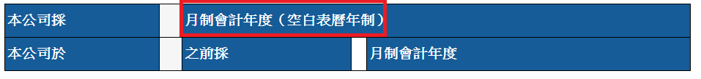

Q12：申報資產負債表及綜合損益表時，各個明細項目應否申報？
A ：現行公告之會計項目代碼表包含四階會計項目，惟申報時，以各公司財務報告電子書所揭露之項目為依據，第四階細項項目未強制申報，惟若申報細項項目，需通過檢核。
有關檢核公式之設計說明如下：（分二階段檢核）
- 第一階段檢核公式
等號左側為必要展開會計項目
申報等號左側項目時，等號右側項目至少擇一申報
範例： 1XXX = 2XXX + 3XXX
資產總額 = 負債總額 + 股東權益總額
- 第二階段檢核公式
等號左側為非必要展開會計項目
申報等號左側項目時，等號右側項目非必要申報
範例： 1100=1101 + 1102 + 1103 + 1105 + 1107
現金及約當現金合計 = 庫存現金 + 零用金 + 銀行存款+ 在途存款 + 約當現金

Q13：申報資產負債表，有關股數項目之檢核邏輯為何？
A：下列兩個股數項目與3140預收股本及3500庫藏股票勾稽，輸入時需注意其正確性，以免各公司財務報告公告下所揭露之每股淨值計算錯誤。
3998 預收股款(權益項下)之約當發行股數(單位:股)
母公司暨子公司所持有之母公司庫藏股股數(單位:股)
Q14：申報綜合損益表時，每股盈餘是否檢核？
A：綜合損益表下之每股盈餘因相關計算之數字無法各報表得知，故無法檢核，各公司申報時應多加確認輸入金額之正確性。
9750 基本每股盈餘 請務必確認其正確性
9850 稀釋每股盈餘 請務必確認其正確性

Q15：為何在按下 XBRL 檢核後，會出現權益變動表某科目未輸入的檢核錯誤訊息？
A ：請注意，在編輯權益變動表時，欄位未填入數值代表不申報該科目，若該科目值為零，請記得仍要填入零。另外，加總科目如 [31XX ] 股本，若未申報該科目，但有申報其子科目如 [3110 ] 普通股股本時，加總科目仍須填入值。

Q16：在填報現金流量表及權益變動表如何快速查詢各表的項目?
A ：在建檔工具中選擇”EXCEL範本”，匯出檔案後即可檢視四大報表之會計項目及代碼，若檢核結果出現錯誤時，可以利用EXCEL範本找尋四大報表各項目的代碼，可加速排除檢核錯誤。

Q17：在填報現金流量表及權益變動表何選擇適當項目?
A ：該兩大表因以前未格式化，故各公司編製報表所使用之項目名稱不盡相同，請選擇定義相同的科目，若無適當項目時，則填入“其他”項目中，並將建議新增修改項目以Email或問卷方式回傳。

Q18：在填報現金流量表時，如果找不到適當科目，應如何申報?
A ：請填報於現金流量表中各項活動項下之的”其他”項目：
營業活動(間接法)
A29900 其他項目(調整項目)
A31990 其他營業資產增減
A32990 其他營業負債增減
投資活動
B09900 其他投資活動
籌資活動
C09900 其他籌資活動
※在選項目時，請勿跨不同性質的活動，即營業活動、投資活動與籌資活動各項目加總應與財報數字相同。

Q19：在填報現金流量表的營業活動直接法與間接法應如何選擇項目?
A ： 現金流量表中營業活動係將間接法與直接法的科目併列。
- 若採間接法編製，直接法的相關項目請勿打勾，以免檢核無法通過。 （直接法的項目為代碼AA、AB及AC開頭之項目。）
- 採間接法時，下列檢核公式中的各項目（主要為合計數），請務必輸入金額，方能通過檢核。
檢核公式
AAAA= A33000+ A33100+ A33200+ A33300+ A33400+ A33500
A33000=A10000+A20000
A20000=A20010+A30000
A30000=A31000+A32000
A10000 本期稅前淨利（淨損）
A20000 調整項目合計
A20010 不影響現金流量之收益費損項目合計
A31000 營業資產之淨變動合計
A32000 營業負債之淨變動合計
A30000 營業資產及負債淨變動合計
A33000 營運產生之現金流入（流出）

Q20：在填報現金流量時，是否有跨表檢核之機制，其檢核邏輯為何？
A ：現金流量表與綜合損益表及資產負債表部分項目設有跨表檢核機制，檢核之項目如下：
- 綜合損益表勾稽項目
7900稅前淨利(淨損)=A00010 繼續營業單位稅前淨利(損失)
- 資產負債表勾稽項目
E00200=EEEE+E00100
E00200 期末現金及約當現金餘額
EEEE 本期現金及約當現金增加（減少）數
E00100 期初現金及約當現金餘額
E00200=E00210+E00220+300230+E00240
E00210 資產負債表帳列之現金及約當現金（與資產負債表1100現金及約當現金勾稽，為必要勾選項目)
E00220 符合國際會計準則第七號現金及約當現金定義之存放央行及拆借銀行同業(金融,金控及異業適用)
E00230 符合國際會計準則第七號現金及約當現金定義之附賣回票券及債券投資(金融,金控及異業適用)
E00240 其他符合國際會計準則第七號現金及約當現金定義之項目

Q21：權益變動表在填表時項目如何選擇？
A ：權益變動表係採二維表達方式，橫軸項目與資產負債表相同，縱軸項目則表達各公司權益變動項目。
縱軸科目：
  - 縱軸無適當項目時，請列入T1 其他
  - 追溯重編者，請勾選：
A3 追溯適用及追溯重編之影響數
A5 期初重編後餘額
    - B5, B7 現金股利
    - B9, B11 股票股利
    - C13 資本公積配發股票股利
    - C15 資本公積配發現金股利
跨表檢核－綜合損益表
  - 本期淨利（淨損） 8200=3XXX:D1
  - 本期其他綜合損益 8300=3XXX:D3
  - 本期綜合損益總額 8500=3XXX:D5

Q22：權益變動表中顯示為紅色的欄位，可否輸入金額？
A ：可以，當輸入金額時，會跳出“此欄非標準輸入科目，不建議輸入！！是否輸入”的警語，若該欄位確有金額，請於畫面上選擇“是”後，輸入之金額即可被接受。

Q23：權益變動表中有哪些是必填欄位？
A ：橫軸及縱軸的下列項目務必打勾並輸入金額，以免檢核無法通過。(這些欄位系統已預設打勾 )
  - 橫軸-各項目合計數
3100股本
3200資本公積
3300保留盈餘
3400權益其他調整項目
3500庫藏股票
31XX歸屬於母公司業主之權益(合併報表)
36XX非控制權益(合併報表)
3XXX權益總額
  - 縱軸-變動數合計數
Y1權益增加（減少）總額

Q24：在海外發行有價證券之公司，如何申報英文版的會計師查核／核閱報告？
A ：依臺灣證券交易所股份有限公司對有價證券上市公司及境外指數股票型基金上市之境外基金機構資訊申報作業辦法第3條第1項第1款規定，於在我國境外發行有價證券之上市公司需申報之英文版會計師查核或核閱報告及簽證會計師名稱，自102年第1季起英文會計師查核/核閱報告，已併入XBRL財務報告申報，故於XBRL建檔工具及上傳申報時之基本資料必需勾選“海外有價證券”，並申報英文會計師查核/核閱報告。

Q25：財務報告附註要如何申報？
A ：目前財務報表附註文字段之標籤包含：
(一)公司沿革及業務範圍(必填項目)
(二)通過財報之日期及程序(必填項目)
(三)新發布及修訂準則及解釋之適用
(四)重大會計政策之彙總說明(有再分細項，請詳附檔）
        - 遵循聲明(必填項目)
        - 合併基礎
          - 合併報表編製原則 (合併報表必填項目)
          - 列入合併財務報表之子公司 (合併報表必填項目)
(五)重大會計判斷、假設及估計不確性之主要來源
上列之必填項目不可空白，否則無法通過檢核。另其申報內容，請參考財務報告電子書附註之完整內容（附註申報之內容應求與財務報告內容一致），複製後再貼上（複製文字請按Ctrl-C，貼上文字請按Ctrl-V），並可視情形適度排版，以增加內容呈現時之可讀性。

Q26：重大會計政策彙總說明的各個細項是否每一項都要填報？沒有的項目要不要填無？找不適當之項目時如何因應？
A ：無需每項填寫，請依據公司的財報，有的項目才要填，若財報無該項目內容無須填『無』。
如果「重大會計政策之彙總說明」找不到適當項目可以申報時，請於“其他”新增適當的項目，在其他項下可以同時新增多筆“項目”及“內容”。

Q27：財務報告附註之說明若有表格及組織圖要如何申報？
A ：如有表格或組織圖時，若直接由WORD檔複製貼上後，其表格及組織圖無法呈現，此時，請於申報工具中進行必要之編排（表格），或將組織圖轉化為文字描述方式表達。
另各公司合併報表文字段附註將列示列入合併報表之各子公司資訊，故合併報表必需填寫『合併基礎』，並填寫下列二表格：
- 列入合併財務報表之子公司（必要申報項目）
- 未列入合併財務報表之子公司

Q28：申報時，文字出現亂碼或問號，應如何處理？
A ：如申報會計師查核／核閱報告及財報附註之文字出現亂碼或”?”， 可能是相關文字非標準字集，不相容於Big-5，此時請依照下列步驟操作，即可解決問題。
- 打開記事本。
- 將WORD檔文字複製，並貼在記事本。
- 將記事本內容選擇另存新檔。
- 此畫面會有一個編碼的選項，並預設在“ANSI”，請直接儲存於你想要的目錄。
- 打開上開步驟儲存之記事本。
- 將記事本的內容貼到XBRL建檔工具，原先出現的?或亂碼即會消失。

Q29：如何申報財務報告編製準則規定附表 ?
A ：與101年度比較之重大改變：
  - 配合編製準則規定，部分欄位名字變動。
  - 為簡化各公司申報作業，避免重複申報，自102年第1季起，SII申報之各季“投資海外子公司及投資大陸地區之實際數”申報資料，可以XBRL申報資料取代：
    - 轉投資事業相關資訊：各項金額欄只能輸入新台幣，已不允許輸入外幣。
    - 大陸地區投資：投資方式欄位，僅能輸入數字。

(一)資金貸與他人：
下列欄位比照每月申報之『資金貸與資訊揭露明細表』僅能輸入金額，且以新台幣表達，不可輸入文字：
本期最高餘額、期末餘額、實際動支金額、業務往來金額、擔保品價值、對個別對象資金貸與限額、資金貸與總限額
如有原財報各欄位有文字說明，請於備註欄加註相關文字。
另配合監理需求，新增下列四個欄位，並設有加總檢核：
母公司資金貸與他人餘額、實際動支金額合計
子公司資金貸與他人餘額、實際動支金額合計
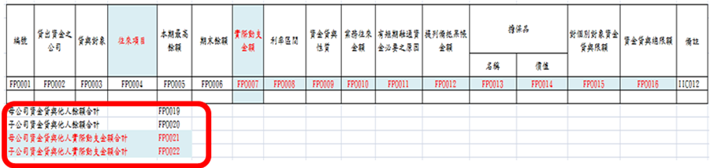

(二)為他人背書保證：
  - 下列欄位比照每月申報之『背書保證資訊揭露明細表』僅能輸入金額，且以新台幣表達，不可輸入文字：
對單一企業背書保證之限額、本期最高背書保證餘額、期末背書保證餘額、實際動支金額、以財產擔保之背書保證金額、背書保證最高限額
  - 屬母公司對子公司背書保證者、屬子公司對母公司背書保證者、屬大陸地區背書證者始須填列Y。
  - 占淨值之比率：一律以百分比表達，僅需輸入%前之數字，ex:150.21%，僅輸入150.21。
  - 如有原財報各欄位有文字說明，請於備註欄加註相關文字。
  - 另配合監理需求，新增下列四個欄位，並設有加總檢核：
    - 母公司背書保證餘額、實際動支金額合計
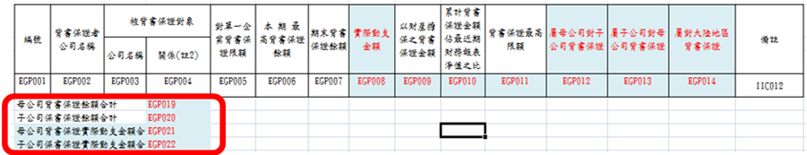
    - 子公司背書保證餘額、實際動支金額合計

(三)轉投資事業相關資訊：
  - 下列欄位僅能輸入金額或股數，不可輸入文字：
原始投資金額、帳面金額、股數、被投資公司本期損益、本期認列之投資損益
  - 持股比例：一律以百分比表達，僅需輸入%前之數字，ex:100%，僅輸入100。
  - 如有原財報各欄位有文字說明，請於備註欄加註相關文字。
  - 各業別本表僅可輸入新台幣（已不允許輸入外幣），並以千元為單位。
  - 所在地區應輸入代號，可參考建檔工具之說明。
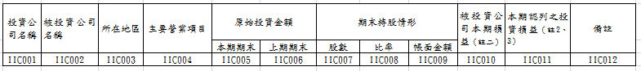
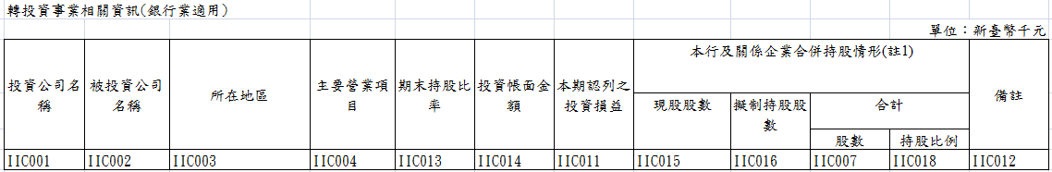

(四)大陸地區投資：
  - 如有原財報金額之相關欄位有文字說明，請於備註欄加註相關文字。
  - 持股比例：一律以百分比表達，僅需輸入%前之數字，ex:100%，僅輸入100。
  - 投資方式：僅能輸入數字。
  - 轉投資大陸地區限額
考量部分公司會區分為本公司及子公司之限額，故允許公司輸入一筆以上資料，並新增『公司名稱』乙欄，以利區分。
  - 另若經經濟部工業局核發符合營運總部營運範圍證明文件之企業或跨國企業在臺子公司對大陸投資累計金額不在此限之條件者，「依經濟部投審會規定赴大陸地區投資限額」此欄請空白，並於備註欄加註相關說明。
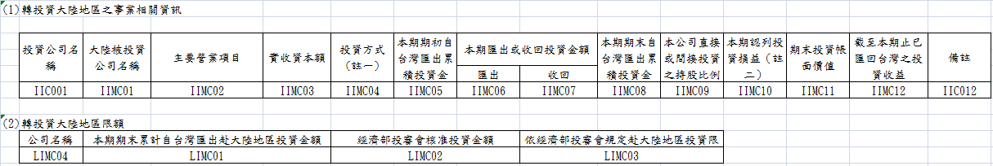

(五)資產品質－銀行業適用：
  - 逾期放款及逾期帳款：
  - 其他－AQA6擔保及無擔保合併為一個欄位（依編製準則之格式，故無需分別列示）。
  - 逾期放款金額、放款總額及備抵呆帳金額之合計，有設加總檢核。
  - 逾放比率、備抵呆帳覆蓋率，一律以百分比表達，僅需輸入%前之數字，ex:100%，僅輸入100。
  - 免列報逾期放款或逾期應收帳款：
免列報逾期放款總餘額、免列報逾期應收帳款總餘額之合計，有設加總檢核。

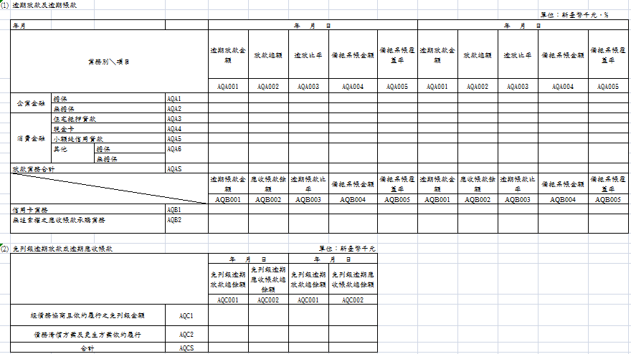

(六)資產品質－票券業適用：
  - 逾期授信比率、逾期授信比率加計應予觀察授信比率：一律以百分比表達，僅需輸入%前之數字，ex:100%，僅輸入100。

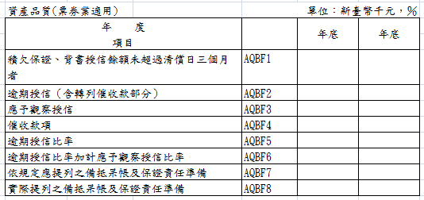

(七)資本適足性－銀行業適用：
  - 自有資本合計、加權風險性資產總額，有設加總檢核。
  - 資本適足率、普通股權益及第一類資本占風險性資產之比率，有設比率計算之檢核。
  - 比率：一律以百分比表達，僅需輸入%前之數字，ex:100%，僅輸入100。
  - 本表格自102年起適用，去年同期適用舊格式，惟XBRL建檔工具僅有新格式，故101年(去年同期)資料，請均填”0”。
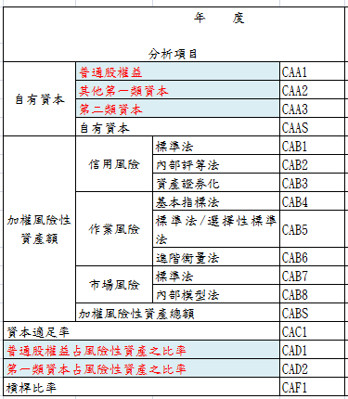

(八)資本適足性－票券業適用：
  - 合格自有資本、加權風險性資產總額，有設加總檢核。
  - 資本適足率、第一類～第三類資本占風險性資產之比率，有設比率計算之檢核。
  - 比率：一律以百分比表達，僅需輸入%前之數字，ex:100%，僅輸入100。
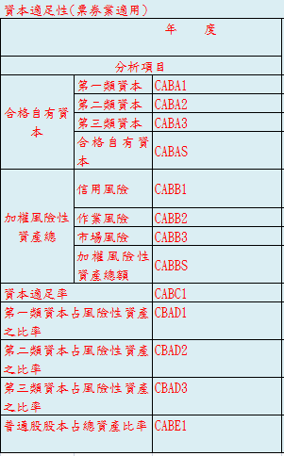

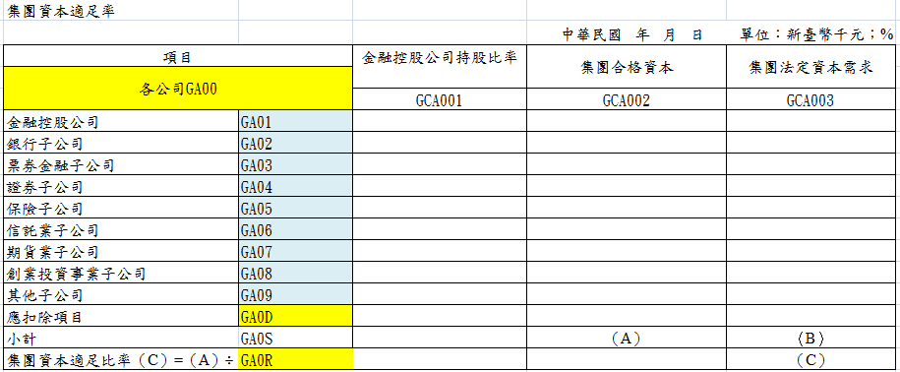
(九)集團資本適足率：
  - 金控及各子公司可依公司家數自行新增。
  - 小計(A)(B)及集團資本適足比率(C)，設有檢核公式。

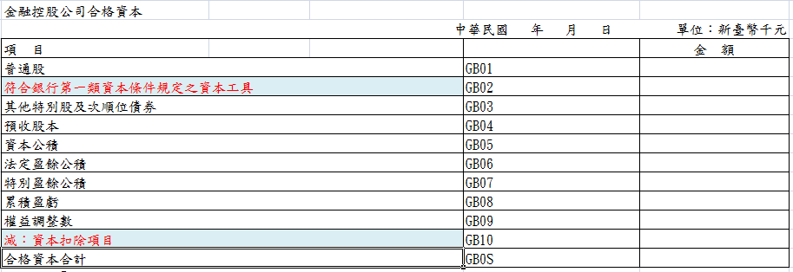
(十)金融控股公司合格資本：
  - 合格資本合計，設有檢核公式。

(十一)出售不良債權交易資訊： －出售不良債權交易彙總表
  - 交易日期：年月日，ex:1020306。
  - 處分損益設有檢核，NPA006=NPA005-NPA004。

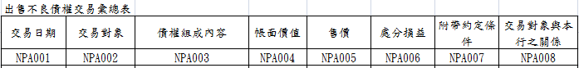
(十二)出售不良債權交易資訊： －出售不良債權單批債權金額達10億元以上(銀行業適用)
  - 可視公司交易對象新增多筆。
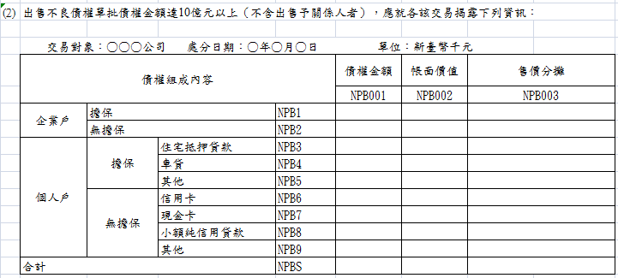
  - 處分日期：年月日，ex:1020306。
  - 債權金額、 帳面價值、售價分攤之合計，設有檢核。

(十三)出售不良債權交易資訊： －出售不良債權單批債權金額達10億元以上(票券業適用)
  - 可視公司交易對象新增多筆。
  - 處分日期：年月日，ex:1020306。
  - 有擔保品及無擔保品，視狀況自行新增筆數。
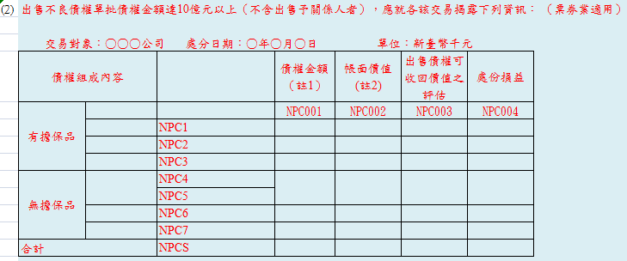
  - 債權金額、 帳面價值、出售債權可收回價值之評估及處份損益之合計，設有檢核。

(十四)期貨業－財務比率之限制及其執行情形：
  - 計算式之分子與分母之欄位為文字類型，由公司填寫公式。
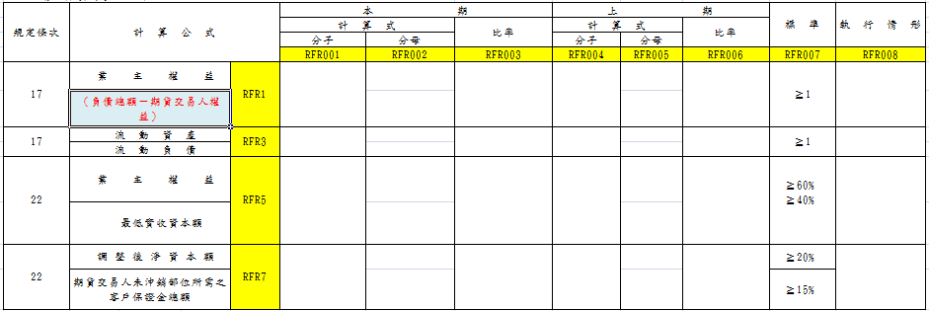
  - 比率：一律以百分比表達，僅需輸入%前之數字，ex:150.21%，僅輸入150.21。

Q30：為何在公開資訊觀測站認證申報網站後，找不到「IFRSs財務報表申報作業」功能？
A ：系統申報權限僅開放至所有公司之母帳號，若您是以子帳號登入系統，請先洽母帳號持有人開放帳號權限。

Q31：採XBRL申報，是否需再申報「財務報告公告說明事項」？
A ：是的，請於完成IFRSs財務報表申報作業後，至『財務報表申報作業＞財務報告公告說明事項申報』項下，進行公告事項之申報。

Q32：XBRL財務報告申報內容包含四大表、會計師查核報告及附註等，上傳資料時，是否如以前申報TXT檔，有數個檔案分開上傳？
A ：XBRL申報檔僅有一個檔案，即四大報表、會計師查核報告及財報附註全部含蓋於同一個申報檔，此與TXT分數個檔案申報不同，請特別注意。

